Travail personnel semaines du 27 mars au 11 avril 2017

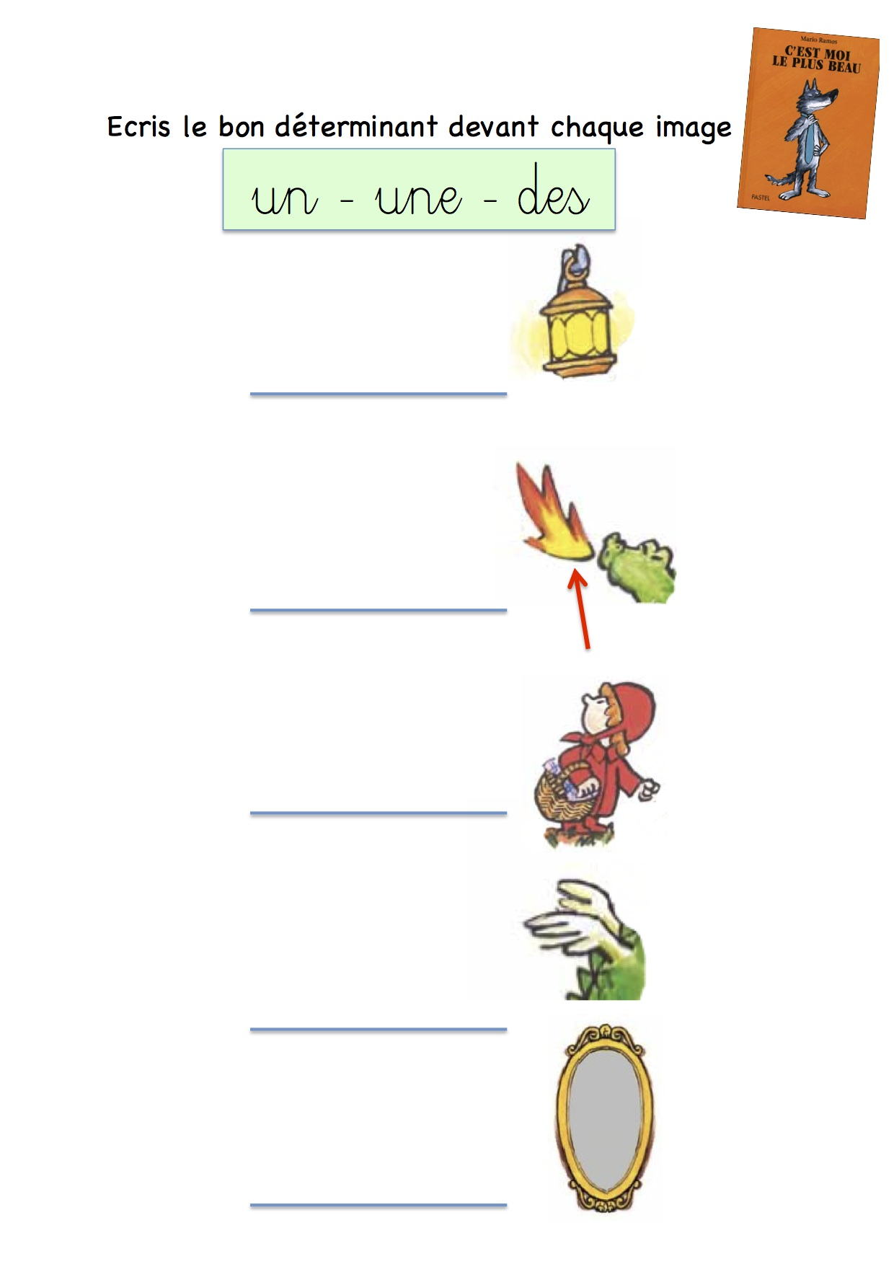

|  |  |  |
| --- | --- | --- |
| lecture_nb  Français :  “Similitudes mots “  ❑❑❑ | lecture_nb      Français :  “Mots Toujours rien“  ❑❑❑❑❑❑ | ecriture_nb      Ecriture :  “Déterminants, C’est moi … “  ❑❑❑❑ |
| mathematiques_nb Math :  “Compter les perles “  ❑❑❑❑❑ | mathematiques_nb Math :  “Ateliers Architek“  ❑❑❑❑❑❑ | Ordinateur :  “ “Coloku“  ❑❑ |
| bricolage03_nb  Jeu:  “Chat et souris“  ❑❑❑ | Tablette :  “Devinette“ + Lexico“  ❑ ❑❑ | eleve_nb    Rangement  du bureau  ❑ |

❑Travail terminé le : …………………………… ❑ Travail pas terminé / Signature des parents : …………………………………………….

Remarque : ……………………………………………………………………………………………………………………………………………………………………………………………….